Міністерство освіти і науки України

Національний технічний університет України «Київський політехнічний інститут імені Ігоря Сікорського»

Факультет інформатики та обчислювальної техніки

Кафедра інформатики та програмної інженерії

Звіт

з лабораторної роботи № 3 з дисципліни

«Основи програмування 2. Модульне програмування»

«Класи та об’єкти»

Варіант 24

Виконав студент ІП-11 Печковський Олександр Костянтинович

(шифр, прізвище, ім'я, по батькові)

Перевірив Вітковська Ірина Іванівна

(прізвище, ім'я, по батькові)

Київ 2022

**Умова задачі:**

Розробити клас "Книга", який характеризується ПІБ автора, назвою, роком видання, кількістю сторінок. Створити масив об’єктів даного класу. Визначити найтовщу книгу, видану у вказаний період часу (діапазон років).

**Код на С++:**

**Lab3C++.cpp**

#include "Header.h"

int main()

{

Book* array_of_books;

int books_count, min_year, max_year;

cout << "Enter how many books you want to store: ";

cin >> books_count;

array_of_books = CreateArray(books_count);

ArrayOutput(array_of_books, books_count);

cout << "\n\nEnter min year of range: ";

cin >> min_year;

cout << "Enter max year of range: ";

cin >> max_year;

TheThickestBook(array_of_books, books_count, min_year, max_year);

}

**Header.h**

#pragma once

#include <iostream>

#include <string>

using namespace std;

class Book

{

private:

string author, name;

int year, pages;

public:

void setAuthor(string author_value);

void setName(string name_value);

void setYear(int year_value);

void setPages(int pages_value);

string getAuthor();

string getName();

int getYear();

int getPages();

};

Book* CreateArray(int);

void ArrayOutput(Book*, int);

void TheThickestBook(Book*, int, int, int);

**functions.cpp**

#include "Header.h"

void Book::setAuthor(string author_value)

{

author = author_value;

}

void Book::setName(string name_value)

{

name = name_value;

}

void Book::setYear(int year_value)

{

year = year_value;

}

void Book::setPages(int pages_value)

{

pages = pages_value;

}

string Book::getAuthor()

{

return author;

}

string Book::getName()

{

return name;

}

int Book::getYear()

{

return year;

}

int Book::getPages()

{

return pages;

}

Book* CreateArray(int count)

{

int year_value, pages_value;

string author_value, name_value;

Book* array = new Book[count];

cin.ignore();

for (int i = 0; i < count; i++) {

Book book;

cout << "\nEnter author's name: ";

getline(cin, author_value);

book.setAuthor(author_value);

cout << "Enter bookname: ";

getline(cin, name_value);

book.setName(name_value);

cout << "Enter year: ";

cin >> year_value;

book.setYear(year_value);

cin.ignore();

cout << "Enter pages: ";

cin >> pages_value;

book.setPages(pages_value);

cin.ignore();

array[i] = book;

}

return array;

}

void ArrayOutput(Book* array, int count)

{

cout << "\nYour books: " << endl;

for (int i = 0; i < count; i++)

{

cout << "\n\nBook " << i + 1 << ": ";

cout << "\nAuthor's name: ";

cout << array[i].getAuthor();

cout << "\nBookname: ";

cout << array[i].getName();

cout << "\nYear: ";

cout << array[i].getYear();

cout << "\nPages: ";

cout << array[i].getPages();

}

}

void TheThickestBook(Book* array, int count, int min_year, int max_year)

{

int the_thickest_book = 0;

int temp_pages = 0;

for (int i = 0; i < count; i++)

{

if (array[i].getYear() >= min_year && array[i].getYear() <= max_year)

{

if (array[i].getPages() > temp_pages)

{

temp_pages = array[i].getPages();

the_thickest_book = i + 1;

}

}

}

if (the_thickest_book == 0)

{

cout << "\nThere's no books in selected range";

}

else

{

cout << "\nThe thickest book in selected range is Book " << the_thickest_book << endl;

cout << "\nAuthor's name: ";

cout << array[the_thickest_book - 1].getAuthor();

cout << "\nBookname: ";

cout << array[the_thickest_book - 1].getName();

cout << "\nYear: ";

cout << array[the_thickest_book - 1].getYear();

cout << "\nPages: ";

cout << array[the_thickest_book - 1].getPages();

}

}

**Скріншот роботи програми на C++:**

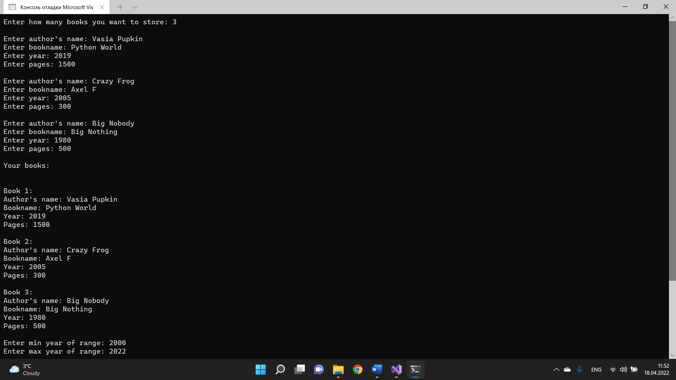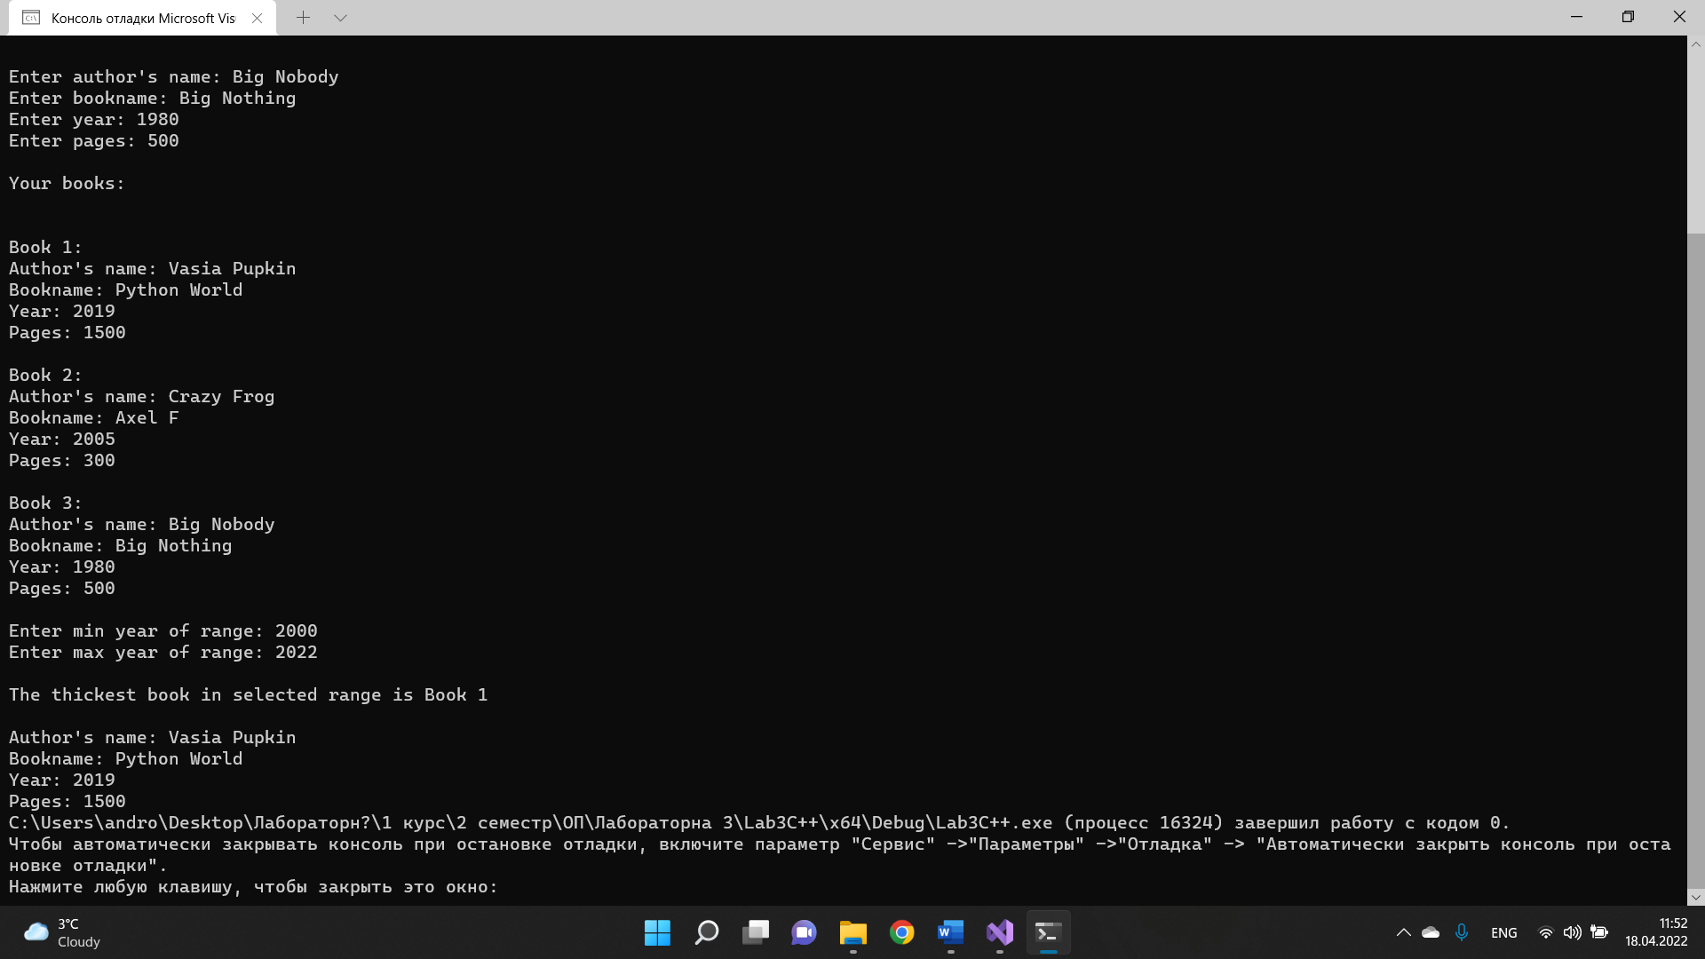

**Висновок:** під час виконання лабораторної роботи я вивчив механізми створення і використання класів та об’єктів.